FQ-600型热封冷切制袋机
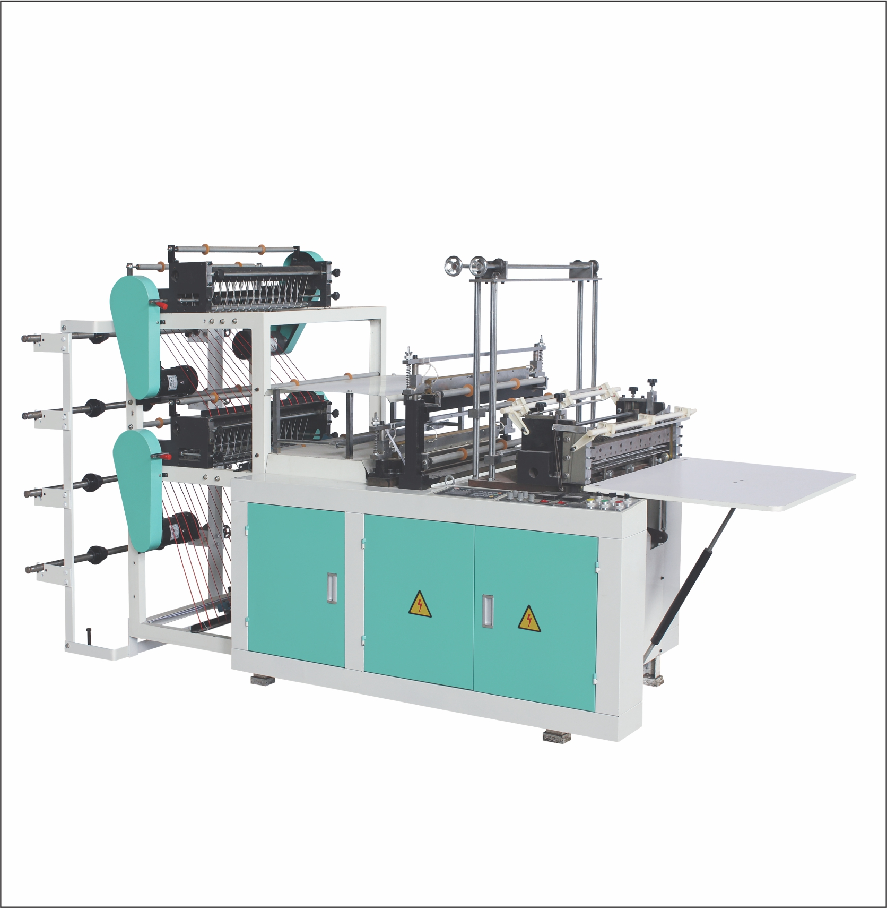
- 机器宽度：600mm
- 层数：单层
- 产品最大宽度：500mm
- 每次生产个数：1个
- 产品最长尺寸：2000mm
- 最大生产能力：120个/min（500mm长度以内500mm以上递减）
- 最大速度：80m/min
- 总功率：3kw
- 主电机：1.1kw上海跨越
- 变频器：1.1kw（派尼尔）
- 机器形式：热封冷切
- 封切方式：底封
- 打孔机：选配
- 温控表：YKC
- 电脑：无锡迅成1只
- 低压电器：中国正泰
- 静电消除器：16kv—静电棒2条（宏伟工控）
- 机器重量：大约1500kg
- 带电眼跟踪
- 机器外形尺寸：2.5x1.6x2.2米

